Отличия и изменения сборки 7 версии 7.8

Модуль: АиТ «Персонифицированный учет»

1.Исчисляемый трудовой стаж.
Согласно новому законодательству дополнен раздел «Исчисляемый трудовой стаж: дополнительные сведения (для форм СЗВ-1, СЗВ-3) и Исчисление страхового стажа: дополнительные сведения (для форм СЗВ-4-1, СЗВ-4-2)» дополнить строками следующего содержания: (для форм СЗВ-6-1, СЗВ-6-2)»
АДМИНИСТР | Отпуск без сохранения содержания | Статья 76 Кодекса законов о труде Российской Федерации «Отпуск без сохранения заработной платы»  Статья 128 Трудового кодекса Российской Федерации «Отпуск без сохранения заработной платы» | с 01.01.1996  по 31.12.2001  с 01.01.2010
ВРНЕТРУД | Период временной нетрудоспособности; | Подпункт 2 пункта 1 статьи 11 Федерального закона от 17.12.2001 № 173-ФЗ “О трудовых пенсиях в Российской Федерации” “Иные периоды, засчитываемые в страховой стаж” | с 01.01.2010

Модуль дает возможность подбирать дни периодов по «Особым отпускам» из журналов модулей АиТ:\Зарплата, АиТ:\Кадры. Каждому периоду будет соответствовать отдельная строка исчисляемого трудового стажа на закладке Данные стажа и в Новых формах отчетности.

Особые отпуска:

ДЕТИ - Отпуск по уходу за ребенком.
ДЕКРЕТ - Отпуск по беременности и родам.
АДМИНИСТР - Отпуск без сохранения содержания.
ВРНЕТРУД - Период временной нетрудоспособности.

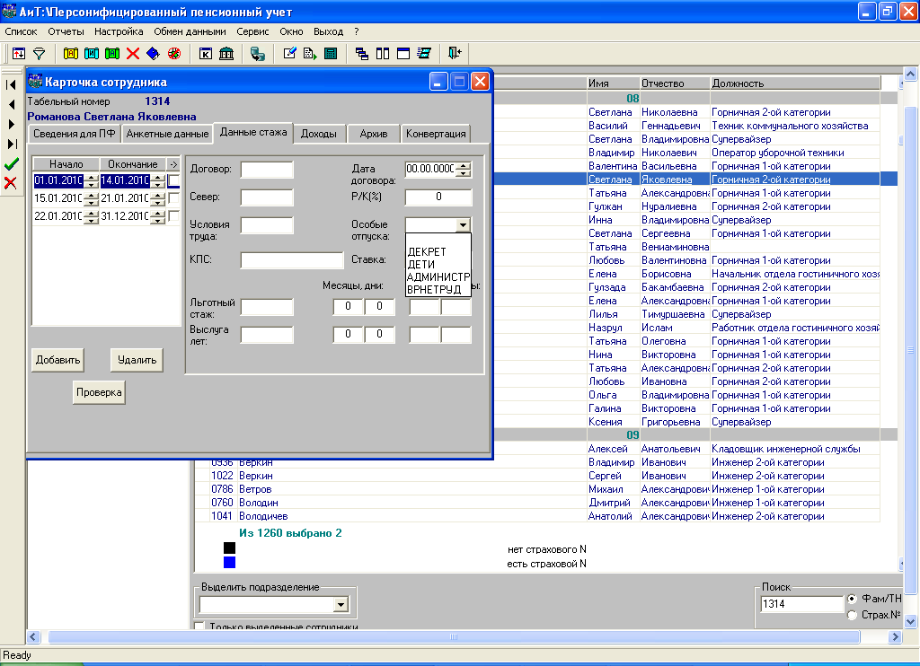

Настройка производится в окне «Настройка подбора данных» (пункт меню Обмен данными, подпункт Настройка):

- Установить флаг «Декрет/Дети», «Администр/Врнертуд»,
- Установить переключатели в положение «АиТ:\Зарплата,» или «АиТ:\Кадры».
- Настроить подбор из модулей, установив флажки напротив выбираемого типа отпуска и типа больничного листа.(выбранный вид начисления подтянет из журнала период отпуска или больничного в период стажа)

ВАЖНО! Если журналы не велись, то подбор периодов не осуществится. Необходимо будет произвести ручной ввод этих периодов в Данные о стаже.

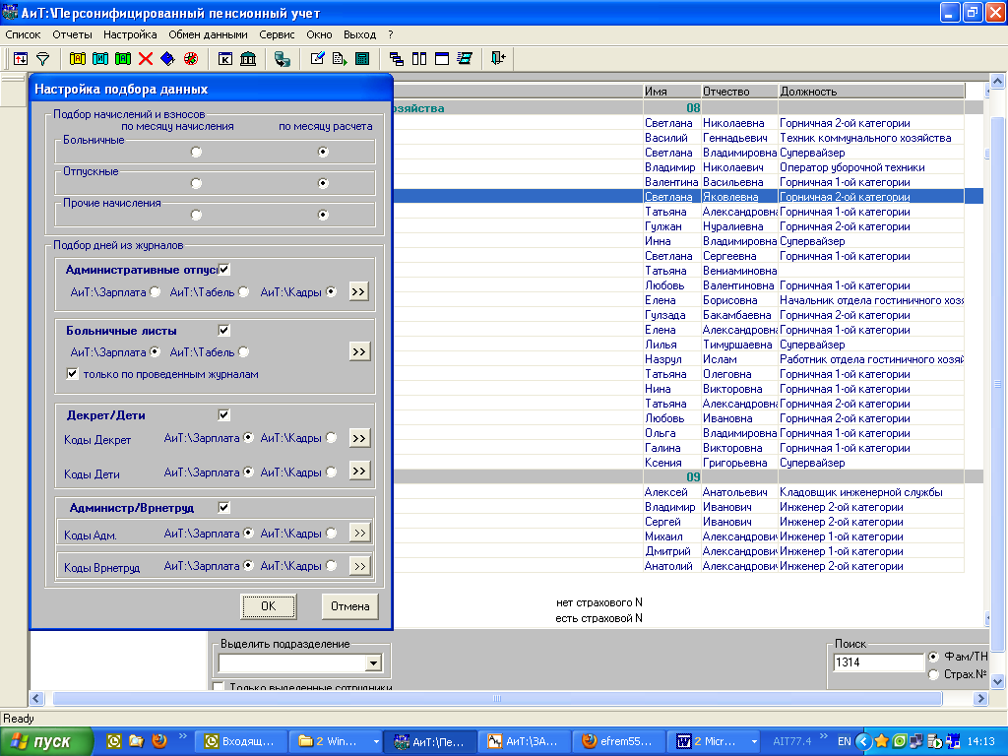

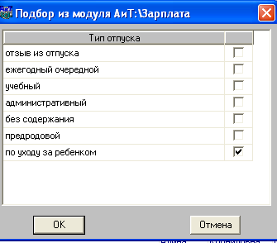
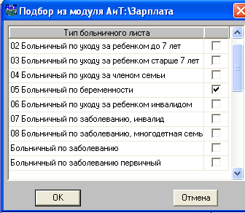

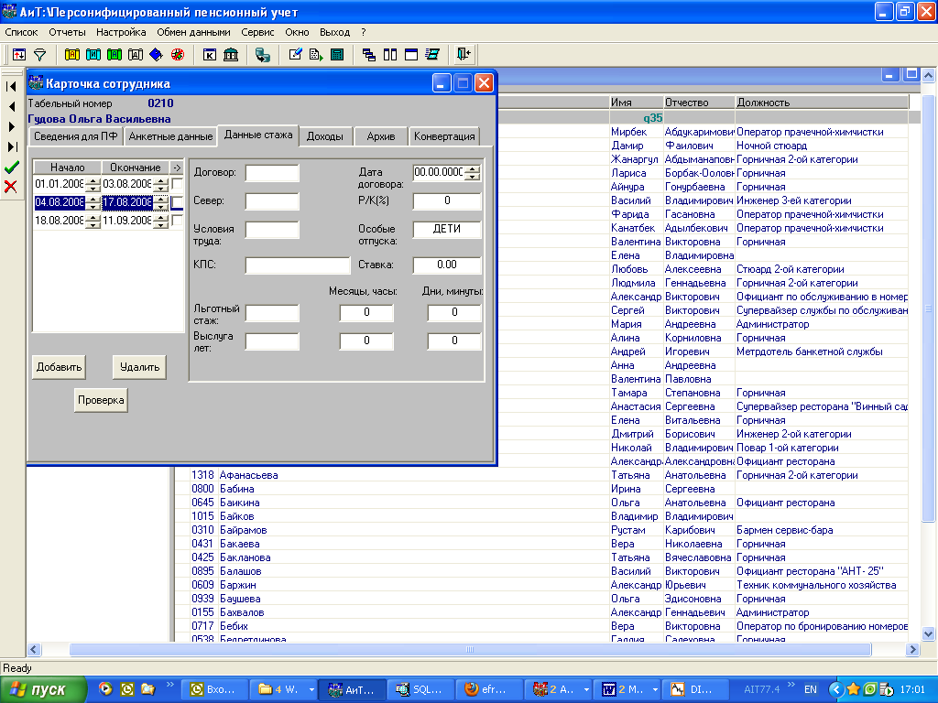

2. Формирование отчетности 2010 года.

Формирования отчетности 2010 года осуществляется за полугодие и год.

Перечень форм отчетности и шаблонов.

- Форма СЗВ-6-1 (подается вместо формы СЗВ-4-1)
Сведения о начисленных и уплаченных страховых взносах на обязательное пенсионное страхование и страховом стаже застрахованного лица представляется в случае, если в отчетном периоде необходимо указать отпуск без сохранения содержания и (или) получение пособия по временной нетрудоспособности и (или) работу застрахованного лица с необходимостью заполнения реквизитов «территориальные условия труда (код)», «особые условия труда (код)», «исчисление страхового стажа», «условия для досрочного назначения трудовой пенсии».
В столбцах «Уплачено» указывается сумма уплаченных страховых взносов на страховую или накопительную часть трудовой пенсии за последние три месяца (для 2010 г - шесть месяцев) отчетного периода.
В остальном форма заполняется аналогично форме СЗВ-4-1.

Шаблоны szv-6-1_xls.rep, szv-6-1.xls - печатная форма в EXCEL
szv61_xml.rep - XML- форма

- Форма СЗВ-6-2 (подается вместо формы СЗВ-4-2)
В отчетные периоды с 2010 года для представления в территориальный орган ПФР страхователь формирует реестр СЗВ-6-2 на застрахованные лица в количестве не более 32000 строки. Эта форма предоставляется на сотрудников у которых не было разрывов в стаже и иных особых условий.
В столбцах «Уплачено» указывается сумма уплаченных страховых взносов на страховую или накопительную часть трудовой пенсии за последние три месяца (для 2010 г - шесть месяцев) отчетного периода.
В остальном форма заполняется аналогично форме СЗВ-4-2.

Шаблоны szv-6-2_xls.rep, szv-6-2.xls - печатная форма в EXCEL
szv62_xml.rep - XML- форма

- Форма АДВ-6-3 (подается вместо формы АДВ-6-1)
Опись документов, передаваемых страхователем в ПФР (АДВ-6-3), представляется страхователем (работодателем) в составе пачки входящих исходных (корректирующих, отменяющих) документов, содержащих сведения о начисленных и уплаченных страховых взносах на обязательное пенсионное страхование и страховом стаже застрахованного лица, представляемых, начиная с 2010 года. На каждую пачку сведений СЗВ-6-1, СЗВ-6-2,СПВ-1 формируется опись по форме АДВ-6-3.
- Форма АДВ-6-2 (подается вместо формы АДВ-11)
Опись сведений, передаваемых страхователем (форма АДВ-6-2), содержит данные в целом по страхователю, представляется в территориальный орган ПФР и сопровождает пачки документов и реестров входящих исходных сведений АДВ-6-3, СЗВ-6-1, СЗВ-6-2. представляемых, начиная с 2010 года, а также в составе пачек документов и реестров входящих корректирующих (отменяющих) сведений за периоды с 2010 года. Составляется опись в целом по организации АДВ-6-2.

Шаблоны adv-6-2_xls.rep, adv-6-2.xls - печатная форма в EXCEL
adv62_xml.rep - XML- форма

- Форма СПВ-1.
Документ представляется в территориальный орган ПФР, начиная с 2010 года, страхователем (работодателем) по заявлению застрахованного лица, у которого возникли условия для установления трудовой пенсии.
Документ содержит сведения о застрахованном лице (в том числе о лице, заключившем договор гражданско-правового характера, на вознаграждения по которому в соответствии с законодательством Российской Федерации начисляются страховые взносы).
Застрахованное лицо, самостоятельно уплачивающее страховые взносы, может представлять документ, содержащий необходимые сведения, в территориальный орган ПФР одновременно с заявлением об установлении трудовой пенсии. Документ содержит сведения на предполагаемую дату установления трудовой пенсии.
Этот документ подается в пачке с описью АДВ-6-3 либо отдельно вне отчетного периода, либо в составе документов в отчетном периоде. Эта форма новая, аналогов в прошлогодней отчетности у нее нет.

Шаблоны spv1_xls.rep, spv1.xls- печатная форма в EXCEL
spv1_xml.rep - XML- форма

6. Для таких документов, как Анкета, Заявление о замене страхового свидетельства, получение дубликата, ДСВ-1 (добровольные взносы) - форма описи осталась прежней - АДВ-6-1.

Расчет сумм уплаченного налога на сотрудников.

С 2010 года во всех отчетных формах указывается не только сумма исчисленного налога, но и сумма уплаченного.
Сумма уплаченного налога не может превышать сумму исчисленного. Если сумма уплаты превышает сумму исчисленных взносов, то в отчет заносится сумма в пределах исчисленных взносов.
  - В реквизитах «Уплачено» указывается сумма уплаченных страховых взносов на обязательное пенсионное страхование за застрахованное лицо с начала 2010 года по состоянию на день представления формы СПВ-1.
Сумма «Уплачено» за застрахованное лицо рассчитывается по формуле:
- по страховой части
Сумма начисленных страховых взносов на финансирование страховой части трудовой пенсии застрахованного лица (п.2.1. Правил) умноженная на К ст
К ст = УПЛ ст /НАЧ ст , где
УПЛ ст – сумма страховых взносов на страховую часть трудовой пенсии, уплаченных в соответствии с тарифами, установленными статьями 22 и 33 Федерального закона от 15.12.2001 № 167-ФЗ, в целом по организации (т.е. всего) за период с начала 2010 года по состоянию на день представления сведений по форме СПВ-1.
НАЧ ст – сумма страховых взносов на страховую часть трудовой пенсии, начисленных в соответствии с тарифами, установленными статьями 22 и 33 Федерального закона от 15.12.2001 № 167-ФЗ, в целом по организации (т.е. всего) за период с начала 2010 года по месяц, предшествующий месяцу, в котором застрахованное лицо приобретает право на установление трудовой пенсии.
2) по накопительной части
Сумма начисленных страховых взносов на финансирование накопительной части трудовой пенсии застрахованного лица (п.2.1. Правил) умноженная на К нак
К нак = УПЛ нак /НАЧнак , где
УПЛ нак – сумма страховых взносов на накопительную часть трудовой пенсии, уплаченных в соответствии с тарифами, установленными статьями 22 и 33 Федерального закона от 15.12.2001 № 167-ФЗ, в целом по организации (т.е. всего) за период с начала 2010 года по состоянию на день представления сведений по форме СПВ-1.
НАЧ нак – сумма страховых взносов на накопительную часть трудовой пенсии, начисленных в соответствии с тарифами, установленными статьями 22 и 33 Федерального закона от 15.12.2001 № 167-ФЗ, в целом по организации (т.е. всего) за период с начала 2010 года по месяц, предшествующий месяцу, в котором застрахованное лицо приобретает право на установление трудовой пенсии по старости.

Настройка налоговой отчетности

Перед формированием отчетов в окне списка сотрудников необходимо:
- Указать нужный отчетный период
- Выделить сотрудников, по которым будут формироваться документы.
- Произвести подбор данных по доходам и стаже (если он еще не производился за данный период).

Для получения новых отчетов необходимо выполнить следующие действия:

  - Выбрать пункт меню Отчеты > Отчеты 2010.

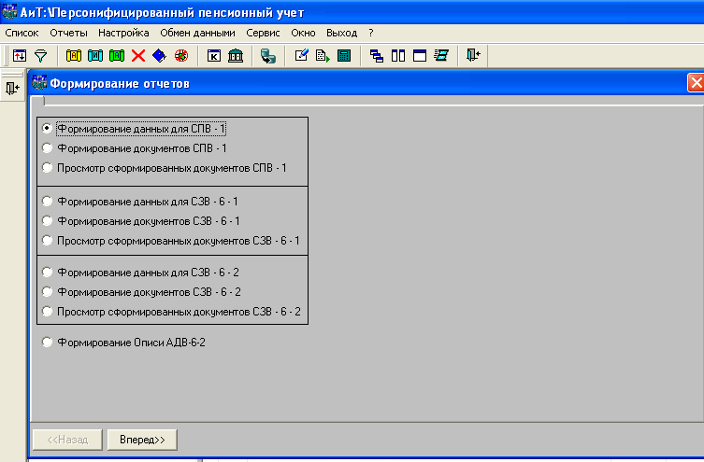

  - В открывшемся окне выбрать нужный отчет, начиная с верхнего переключателя.- «Формирование данных для ХХХ». Далее нажать кнопку ВПЕРЕД. Открывается окно.

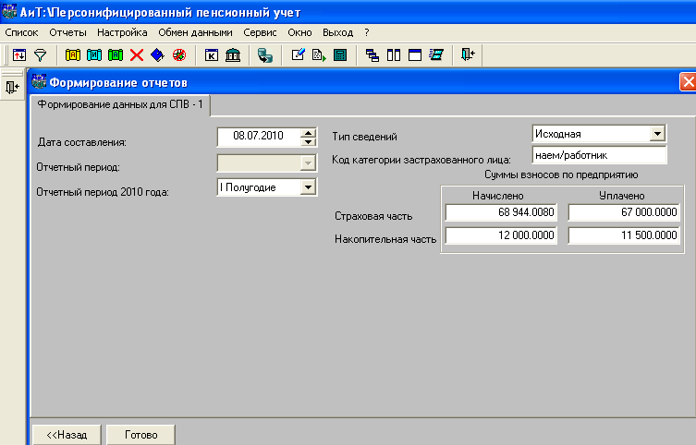

  - В указанные поля подтягиваютя начисленные взносы по страховой и накопительной части предприятия, и (если есть), уплаченные суммы по платежным порученим за период, которые ранее были введены для формирования отчета по РСВ-1. В противном случае суммы уплаты необходимо ввести вручную.

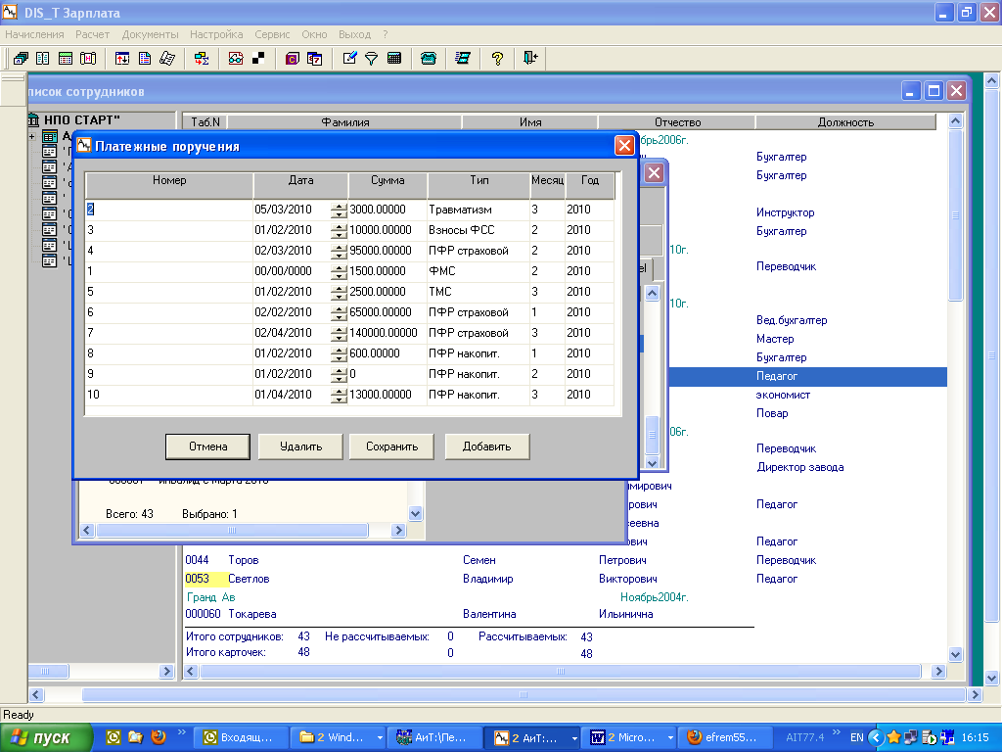

Нажать кнопку ГОТОВО.
  - После формирования данных нажать кнопку НАЗАД.
  - В открывшемся окне выбрать переключатель – «Формирование документов для ХХХ». Далее нажать кнопку ВПЕРЕД. Открывается окно со списком сотрудников. Необходимо выбрать Вид формы и выделить сотрудников для создания отчета и нажать кнопку ФОРМИРОВАТЬ.

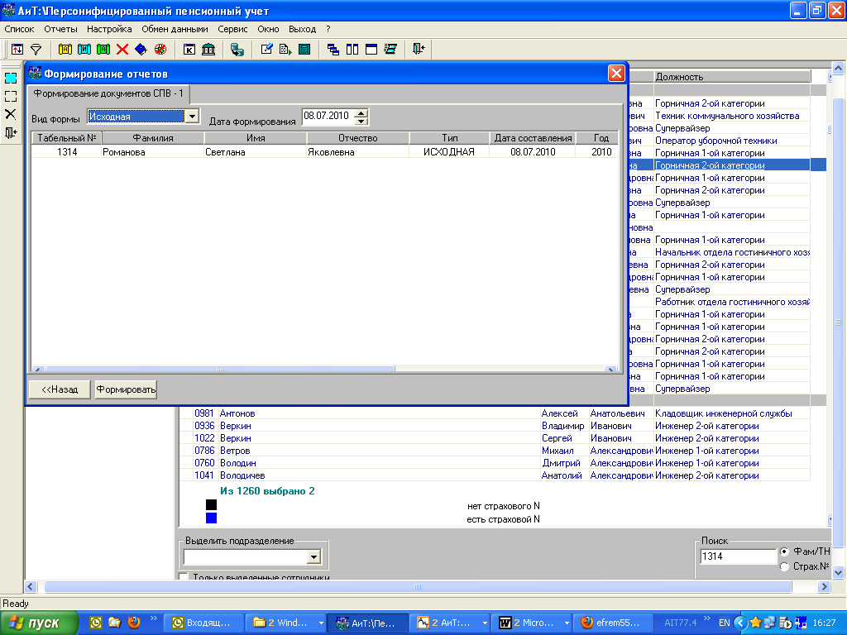

Отчет формируется одновременно в формате XML и EXCEL.
  - Нажать кнопку НАЗАД.
  - Если выбрать переключатель «Просмотр сформированных документов» и нажать ВПЕРЕД, то в открывшемся окне будет видна информация о сформированных пачках документов.
  - Для удаления сформированных пачек необходимо выделить пачку и нажать кнопку «Рассыпать пачки».
  - После формирования всех видов отчетов, формируется Общая опись АДВ-6-2 по всем созданным пачкам.

Модуль: АиТ «Кадровый учет»

- В кадровой карточке на закладке "Стаж" в разделе "Накопленный стаж" теперь можно вносить страховой стаж для расчета больничных на дату поступления в организацию или на 01.01.2007 г, если сотрудник принят ранее этой даты (аналогично перс. карточке в Зарплате). Если включена настройка "Рассчитывать на основе данных перс. карточки", то эти поля в Кадрах неактивны. Если этот накопленный страховой стаж заполнен, то к нему прибавляется время, отработанное сотрудником в организации, а если нет - стаж для б/л рассчитывается в соответствии с записями из раздела "Стаж работы" этой же закладки. Показывается стаж одновременно в Персональной и Кадровой карточке.
- В order.txt новые ключевые слова, которые возвращают отдельно ИМЯ и ОТЧЕСТВО работника во всех падежах без фамилии. Эти ключевые слова продублированы трижды.
Новые слова:
ИМЯ, ИМЯ1, ИМЯ2
ИМЯ_КОГО, ИМЯ_КОГО1, ИМЯ_КОГО2
ИМЯ_КОМУ, ИМЯ_КОМУ1, ИМЯ_КОМУ2
ИМЯ_ОТ_КОГО, ИМЯ_ОТ_КОГО1, ИМЯ_ОТ_КОГО2
ИМЯ_КЕМ, ИМЯ_КЕМ1, ИМЯ_КЕМ2
ОТЧЕСТВО, ОТЧЕСТВО1, ОТЧЕСТВО2
ОТЧЕСТВО_КОГО, ОТЧЕСТВО_КОГО1, ОТЧЕСТВО_КОГО2
ОТЧЕСТВО_КОМУ, ОТЧЕСТВО_КОМУ1, ОТЧЕСТВО_КОМУ2
ОТЧЕСТВО_ОТ_КОГО, ОТЧЕСТВО_ОТ_КОГО1, ОТЧЕСТВО_ОТ_КОГО2
ОТЧЕСТВО_КЕМ, ОТЧЕСТВО_КЕМ1, ОТЧЕСТВО_КЕМ2
3. В card.txt новые ключевые слова, которые возвращают номер и дату выдачи военного билета, внесенные в соответствующие поля закладки кадровой карточки "Воинский учет". Ключевые слова в тройном экземпляре.
Новые слова:
ВОЕН_БИЛЕТ, ВОЕН_БИЛЕТ_2, ВОЕН_БИЛЕТ_3 - номер
ВОЕН_БИЛЕТ_ДАТА, ВОЕН_БИЛЕТ_ДАТА_2, ВОЕН_БИЛЕТ_ДАТА_3 – дата
В card.txt продублированы ключевые слова ВОЕН_ВУС и ВОЕН_ЗВ.
ВОЕН_ВУС ,ВОЕН_ВУС_2, ВОЕН_ВУС_3 - ВУС
ВОЕН_ЗВ ,ВОЕН_ЗВ_2, ВОЕН_ЗВ_3 - воинское звание

4. Воинский учет
- Новый признак (флажок) "Бронь" .Поля "Серия" и "№ удостоверения" становятся активными при установлении данного флажка
- Поле «Дата постановки на воинский учет».
- В фильтре по списку сотрудников предусмотрен признак "Бронь"
- В отчете по списку сотрудников в настройки "Воинский учет" добавлены вышеперечисленные поля.

5. Новые ключевые слова, которые возвращают наименование филиала второго уровня, где работает, откуда был переведен или куда переводится сотрудник. Эти ключевые слова продублированы 4 раза.
В card.txt:
- в Cycle
- куда был принят работник ПРИЕМ_ИМЯ_ФИЛИАЛА_2УР (доп. слова + _2, _3, _4)
- куда был переведен ПEРЕВОД_ИМЯ_ФИЛИАЛА_2УР (доп. слова + _2, _3, _4)
- где работает работник ИМЯ_ФИЛИАЛА_2УР (доп. слова + _2, _3, _4)
- в[Table]ПЕРЕВОД - имя филиала второго уровня ИМЯ_ФИЛИАЛА_2УР_ДОТ
В order.txt:
- в Cycle
- имя филиала из карточки ИМЯ_ФИЛИАЛА_2УР_КАРТ (доп. слова + _2, _3, _4)
-имя филиала из приказа ИМЯ_ФИЛИАЛА_2УР (доп. слова + _2, _3, _4)

6. В Card.txt:
- в [Cycle] сделаны 4 экземпляра ключевых слов:
- ПEРЕВОД_ИМЯ_ГЛАВН_ФИЛИАЛА;
- ПРИЕМ_ИМЯ_ГЛАВН_ФИЛИАЛА;
- ИМЯ_ГЛАВН_ФИЛИАЛА
- в [Table]ПЕРЕВОД добавлено ключевое слово, возвращающее имя главного филиала (по аналогии с ИМЯ_ПОДР_ДОТ).
В Order.txt:
- в [Cycle] сделано по 4 экземпляра ключевых слов:
- ИМЯ_ГЛАВН_ФИЛИАЛА;
- ИМЯ_ГЛАВН_ФИЛИАЛА_КАРТ
В [Table]ПЕРЕВОД добавились ключевые слова (доп. слова + _2, _3, _4)
ИМЯ_ФИЛИАЛА_ДОТ - филиал,
ИМЯ_ГЛАВН_ФИЛИАЛА_ДОТ - главный филиал
7. В кадровой карточке будут храниться 3 адреса:
- по КЛАДРу;
- по паспорту (ручной ввод);
- фактического места жительства (ручной ввод или ввод по КЛАДРу).
- На закладке "Паспорт" переименовано поле "Место проживания (адрес)" в "Адрес прописки по КЛАДР".
- На закладке "Адрес, семья" флажок "Адрес из паспорта" переименован в "Адрес прописки по КЛАДР", (при установленном флажке это поле будет закрыто для редактирования и автоматически в него будет внесен адрес из поля "Адрес прописки по КЛАДР). При снятом флажке предусмотреть возможность как ручного заполнения этого поля, так и при помощи КЛАДР
- - На закладку "Паспорт" введено поле "Адрес по паспорту". Поле позволяет свободный ввод информации без применения Кладра. Поле снабжено флажком "Адрес прописки по КЛАДР", по аналогии с полем "Адрес фактического места жительства"
- -Сделаны соответствующие ключевые слова, которые будут возвращать значения адреса, соответствующие новому полю в order.txt и card.txt и продублированы 3 раза
order.txt  АДРЕС2  АДРЕС3  ИНДЕКС2  ИНДЕКС3  АДРЕС_ФАКТ2  АДРЕС_ФАКТ3  ИНДЕКС_ФАКТ2  ИНДЕКС_ФАКТ3  АДРЕС_ПАСП  АДРЕС_ПАСП2  АДРЕС_ПАСП3 | card.txt  АДРЕС2  АДРЕС3  ИНДЕКС2  ИНДЕКС3  АДРЕС_ФАКТ2  АДРЕС_ФАКТ3  ИНДЕКС_ФАКТ2  ИНДЕКС_ФАКТ3  АДРЕС_ПАСП  АДРЕС_ПАСП2  АДРЕС_ПАСП3

8. В приказе о замещении появилось поле %. Он считается как и сумма при выборе замещаемого сотрудника. Если включить настройку в Конфигураторе (раздел Кадры, приказ о замещении) “Расчет оплаты исходя из процента”, то сумма неактивна, а процент можно ввести. Тогда сумма пересчитается исходя из него. Процент сохраняется в базе и его можно распечатать в приказе - ключевое слово ПРОЦ.
9. По умолчанию плановые графики сортируются по имени. Чтобы сортировать по краткому коду, необходимо в staff.ini добавить строку
сорт_графики_по_коду=Y
в раздел [Wizard_setup] ,(если нет раздела, то добавить).
Действует это только на Мастер приема сотрудников в выпадающем списке.

Модуль: АиТ «Зарплата»

- Если сотрудник увольняется последним числом календарного месяца, то в расчет среднего заработка будет входить месяц увольнения, при включенной настройке -«Включить месяц увольнения в расчет компенсации».

